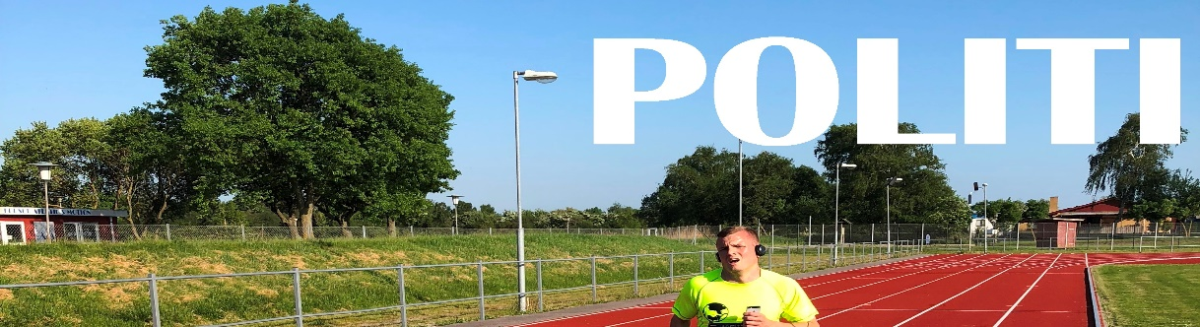
DATO: 30. april kl. 9.00 og kl. 17.00
INDBYDELSE
”Virtuelt”
Corona Run 2021
HVOR: Din egen udvalgte rute.
Pga. Covid-19 løber vi hver for sig og helt alene på vores egen lokale rute.
DISTANCER: 5 km og 10 km løb.
HVEM: Alle medlemmer af Politiets Idrætsforeninger, samt medlemmets hjemmeboende børn indtil 18 år. Samarbejdspartnere - herunder anden familie.
PRÆMIER: Æresmedalje til hurtigste dame/herre og dreng/pige på begge distancer.
LODTRÆKNING: Store og mange lodtrækningspræmier blandt alle der gennemfører (forhåndstilmelding og resultat er et krav)
PRÆMIER BL.A.: DPIF’s æresmedalje til puljevinder 10 x gavekort til Sport 24 af 250 kr.
2 x Gavekort af 250 kr. til valgfri butik
2 x Gavekort til Sportmaster 250 kr.
2 x Copenhagen design (kun til kvindelige deltagere)
Chokoladepræmier + meget mere.

Specifikt til børn: 10 x Store slikposer (fredagsslik) 10 x Kæmpe romkugle, fra din lokale bager.
PRIS: Gratis deltagelse
TILMELDING: Senest 29. april – på www.SPI.mono.net/tilmelding
HJEMMESIDE: For mere info, tilmelding, svar og spørgsmål m.m. www.SPI.mono.net/coronarun2021
STARTNUMMER: Tilsendes via mail og printes af løberen selv (ikke et krav)
RESULTATER: Resultatet opdateres løbende på hjemmesiden.
ANDET:
UDSPECIFICEREDE REGLER FOR DELTAGELSE:
- Du SKAL være forhåndstilmeldt.
- Distance: 5 eller 10 km. Du skal vælge distance ved tilmelding, men ændringer accepteres.
  - Du må gerne løbe 5 km om formiddagen og 10 km om eftermiddagen eller omvendt.
  - Du får et lod i præmiepuljen for begge ture.
- Løb HELT alene og hold størst mulig afstand til andre, du evt. møder på din vej.
- Starttidspunkt: Du skyder dig selv i gang fredag den 30. april kl. 9:00 (præcist) eller fredag den 30. april kl. 17:00 (præcist) - Husk en god opvarmning.
  - Du bestemmer i princippet helt selv din starttid, men start præcist som motivation.
  - Kun løb foretaget den 30. april accepteres.
- Løb med GPS-ur eller telefon for at kunne dokumentere din tur.
- Registrer/dokumenter din tur www.SPI.mono.net/dokumentation21 samme dag
- Lodtrækning foretages, hvis muligt, ”live” d. 1. maj.
- Kollegaer fra udlandet og samarbejdspartnere er velkomne til at deltage. Blandt dem trækkes der lod om 3 gavekort af 150 kr. til liestmanns.dk
- Bedste billede fra dagen præmieres med gavekort 250 kr.
- Sjoveste billede fra dagen præmieres med gavekort 250 kr.
VIGTIGT! Sundhedsstyrelsens retningslinjer SKAL overholdes. Derfor: Hvis du møder andre løbere eller fodgængere skal du så vidt muligt holde 2-3 meters afstand. Hvis der kommer yderligere skærpelser fra myndighederne, fx i form af et totalt udgangsforbud, vil dette 'race' selvfølgelig blive aflyst.

STØT OP!
Udfordre dine kollegaer og lad os samle hele korpset til at løbe sammen …
hver for sig.!

Vel mødt
Peter Wihan
Slagelse Politi

